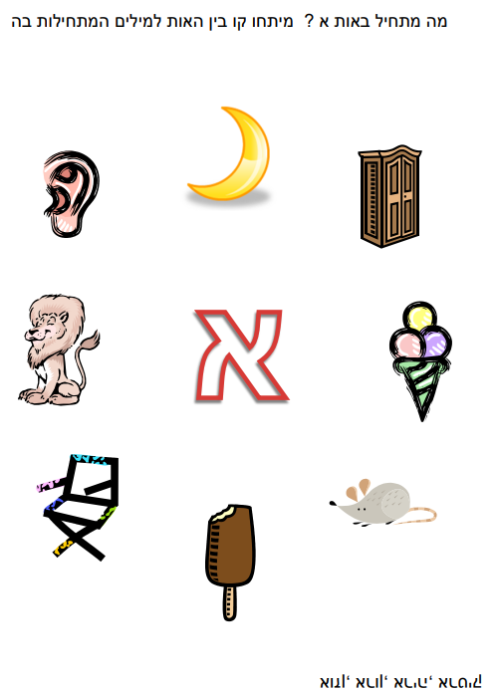
שם שלי___________ כתה____________
בית ספר אבן סינא רהט
דף עבודה אות " א" כתה ג

בית ספר אבן סינא רהט
דף עבודה אות " א" כתה ג
שם שלי __________________ כתה_________________________

גזרו כל התמונות והדביקו במחברת שלכם (قص الصور ثم الصقها بدفترك بامكانك تلوين الصور بألوانك الجميلة)



